Урок № 18
Тема. Складання алгоритмів з циклами для виконавців. Логічне слідування. Програма «Виконавець Восьминіжка».
Мета: 1. Сформувати поняття логічного слідування.
2. Навчити дітей використовувати логічне слідування при складанні циклічних алгоритмів.
3. Розвивати логічне та алгоритмічне мислення, пам’ять.
4. Виховувати самостійність, цікавість до інформатики.
Обладнання: програма «Сходинки», робочий зошит, підручник.
Хід уроку
І. Організаційний момент. Техніка безпеки.
От і все, дзвенить дзвінок,
В гості йде до нас урок.
Спішіть, поспішайте,
За парти сідайте.
- Які правила поведінки у комп'ютерному класі ви знаєте?
ІІ. Перевірка домашнього завдання.
Бесіда.
- Що таке заперечення?
- Як із висловлення утворити заперечення?
ІІІ. Вивчення нового матеріалу
- Сьогодні на уроці ми вивчимо, що таке логічне слідування і як воно використовується в алгоритмах.
- Робота з підручником. (ст. 36)
- Практична робота
Виконання завдань №3,4 робочого зошита
- Фізкультхвилинка
Щось втомились ми сидіти,
Треба трохи відпочити.
Руки вгору, руки вниз,
На сусіда подивись.
Руки вгору, руки в боки,
І зроби чотири скоки.
Ось так, ось так, ось так!
Плесніть у долоньки раз.
За роботу! Все гаразд!
ІV Робота з программою «Восьминіжка».
Восьминіжка теж уміє виконувати команди циклу. А умови, які вона може перевіряти, тобі вже відомі. Це ті ж самі умови, які ти використовував у команді якщо. Команда циклу тобі знадобиться, щоб допомогти Восьминіжці потрапити додому.
На шляху Восьминіжки — стіна з коралів, розташована справа від неї. Відомо, то десь у стіні, нижче від Восьминіжки, є прохід. Складемо алгоритм, виконавши який, Восьминіжка знайде цей прохід і пройде крізь нього.
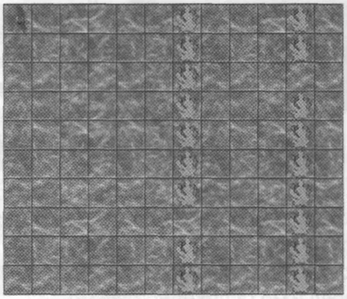
повтори
Вправо
поки Справа вільно повтори
Вниз
поки Справа перешкода
Вправо
Вправо
Завдання. Доповни цей алгоритм так, щоб Восьминіжка пройшла і крізь другу стіну з коралів, якщо відомо, що в ній теж є прохід і розташований він вище від першого.
Релаксація.
Уявити перед собою колесо велосипеда, яке обертається , та, помітивши на ньому певну точку, слідкувати за обертом цієї точки. Спочатку в один бік, потім в інший, Повторити тричі

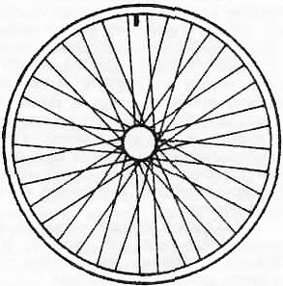
V. Логічна сторінка «Для розумників і розумниць». (ст. 37)
VІ. Узагальнення вивченого матеріалу.
Підведення підсумків.
- Чи був цікавий урок?
- Що нового дізналися?
VIІ. Домашнє завдання.
Підручник с. 36-37.
Робочий зошит. Урок 17(№1,2,5)

